Catering Warszawa
Zastanawiasz się, z czego składa się <strong>catering Warszawa</strong> i czy warto skorzystać z tego rozwiązania? Przeczytaj nasz wpis i sprawdź zalety diety, a także zobacz, dla kogo się sprawdzi. Zapraszamy!

Catering Warszawa - czy warto z niego skorzystać?
Coraz więcej osób korzysta z diet pudełkowych i zaczyna dbać o zdrowe i regularne odżywianie. Catering Warszawa to przede wszystkim świetne rozwiązanie dla wszystkich osób, które są zapracowane i nie mają czasu na robienie zakupów i gotowanie pełnowartościowych posiłków. Gotowa dieta sprawdzi się także dla osób, które nie lubią lub nie potrafią gotować, a także dla tych, którzy nie wiedzą, jak ułożyć swój jadłospis, by osiągnąć wymarzone rezultaty.
Z czego składa się dieta?
Catering Warszawa to zestaw pięciu, zbilansowanych posiłków. Są one dobierane do indywidualnego zapotrzebowania kalorycznego, preferencji smakowych, a także oczekiwanych efektów. Posiłki powstają ze świeżych i starannie wyselekcjonowanych składników, dzięki czemu są bardzo smaczne. Nad ich przygotowaniem czuwają doświadczeni dietetycy kliniczni oraz najlepsi szefowie kuchni. Dania są pakowane w szczelnie zamykane pojemniki i dostarczane każdego dnia pod wskazany adres.

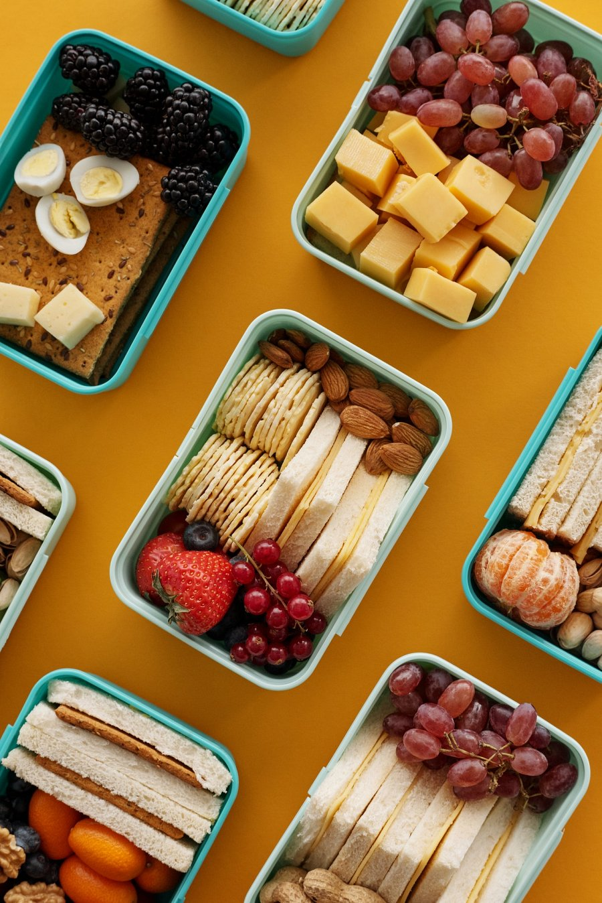
Jakie zalety posiada catering Warszawa?
Największą zaletą, jaką posiada catering Warszawa, jest oszczędność czasu. Dzięki temu, że dieta dostarczana jest pod wskazany adres, nie musimy martwić się o robienie zakupów, gotowanie, a nawet jej odbiór. Możemy cieszyć się pysznymi i zdrowymi posiłkami każdego dnia, nie wkładając w to żadnego wysiłku, a zaoszczędzony czas możemy wykorzystać na odpoczynek, spotkanie ze znajomymi czy rozwój zainteresować. Dużą zaletą diety jest także różnorodność dań. Możemy odkryć nowe smaki i poznać kuchnie z całego świata.

